Верный муж, друг и соратник
Цыдыпов Зугдыр Дориевич

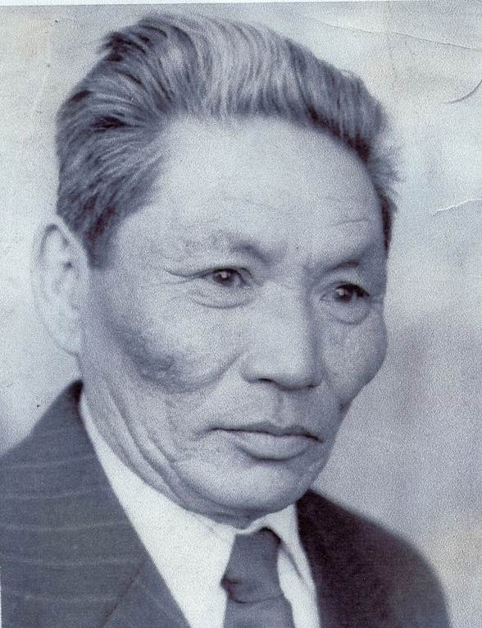
Цыдыпов Зугдыр Дориевич родился 10 января 1922 года в улусе Заза в семье крестьянина-середника в многодетной семье: одиннадцать сыновей и одна дочь. В 1934 году окончил Усть-Зазинскую школу, а в 1938 году – Гундинскую семилетнюю школу. В этом же году поступил в Улан-Удэнский кооперативный техникум, окончил в 1941 году и был направлен на работу в Исингинское сельпо.
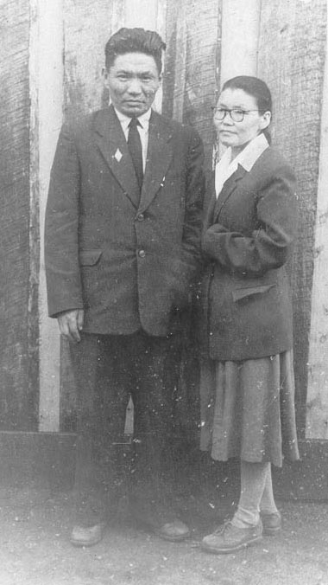
Началась война. 8 августа 1941 года был призван в ряды Красной Армии. Девятнадцати летним юношей он уходит на фронт. Проучившись на краткосрочных курсах пулемётчиков, он был направлен на передовую и вскоре стал командиром отделения пулемётного взвода. Он был в самом пекле войны – на Курской дуге, имел ранения в обе руки и, после излечения в госпитале вернулся снова на передовую. На фронте в 1943 году он был принят в ряды Коммунистической партии. Зугдыр Дориевич партбилет получил в годы войны, во время затишья между боями. Фронтовик прошедший всю войну, только в конце жизни стал рассказывать о ней. Остался в памяти сына его рассказ о том, как впервые он узнал, что такое смерть. Поехали на подводе за водой к реке, и пуля немецкого снайпера сразила товарища, сидевшего рядом с ним. В ноябре 1945 года вернулся домой в Еравну в звании капитана.
Зугдыр Дориевич Цыдыпов честно отдал долг Родине, был ранен, награждён многими медалями, боевым орденом «Красной Звезды», а его просто так не давали…С 1946 года работал I секретарём Еравнинского РК ВЛКСМ. Заочно закончил БГПИ, исторический факультет.
С января 1950 года началась его педагогическая деятельность. Многие годы возглавлял Гундинскую, Телембинскую, Угданскую средние щколы. С 1965 по 1980 годы работал директором Сосново-Озёрской средней школы. Зугдыр Дориевич был замечательным организатором, тонким психологом, обладал талантом открывать способных преданных школе людей. Он всегда находился в творческом поиске. За многолетний педагогический труд Зугдыр Дориевичу присвоены звания «Отличник народного просвещения РСФСР», «Отличник народного просвещения СССР».
27 лет работал бессменным директором школ Еравнинского района Зугдыр Дориевич Цыдыпов. Все эти годы ему сопутствовала работа в школьном интернате. Он решил детально заняться проблемой пришкольных интернатов. В 1974 году в Бурятском книжном издательстве Зугдыр Дориевич Цыдыпов выпустил сборник «Школьные интернаты Бурятии». В 2004 году МБОУ «Сосново – Озерская СОШ №1 им. З.Д.Цыдыпова» присвоено имя Цыдыпова Зугдыра Дориевича.
Для учителя след на Земле его ученики. Они живут и трудятся повсюду. Это учителя, врачи, артисты, люди науки, труженики села, рабочие. Все они помнят и чтят память о Цыдыпове Зугдыр Дориевиче, как о самом добром и справедливом Учителе.
В школьные годы я встретила Учителей с «большой буквы» - тех, кто мудростью, душевной щедростью помогли мне познать свой внутренний мир, привили любовь к своим предметам. Выражаю огромную признательность моим учителям - Зугдыр Дориевичу, Надежде Гамбаловне и Зое Зугдыровне.
С благодарностью выпускница 40 выпуска Сосново-Озерской средней школы,
учитель истории и обществознания МБОУ «СОСОШ №1» Батуева Вера Цыренжаповна.

